学Python ，三天就可以上手了。（Python教程 链接 ）
Google、Yahoo、YouTube、NASA(美国航空航天局)、FriendFeed、豆瓣、网易游戏、搜狐邮箱，都是Python的忠实用户。
而用Python写网站，选择丰富。常见的有：
Zope，早期的Python框架，著名的Plone内容管理系统（CMS）基于其开发，用户包括GE、美国海军、波士顿在线，和Java类似，Zope也有一套自成体系的服务器，数据库。
Quixote，也是一个早期的Python框架，豆瓣网（douban.com）基于其开发，它的起源是因为用Zope写的代码难以维护和调试。
Django，当下最流行的Python框架，玩聚网（ju690.com），好看簿（haokanbu.com）基于其开发，它能自动生成一套后台管理的界面，很适合用于快速完成小项目。
web.py，非常轻量级的一个Python框架，sohu邮箱基于其开发，它也常用于嵌入式设备。
Pylons，由各种Python库整合而成的框架，reddit.com 基于其开发，基于WSGI，可定制性好。
还有一些比较特别的框架，比如
Facebook（FriendFeed部门）发布的Tornado http://www.tornadoweb.org/
IBM(Second Life部门）发布的Mulib http://wiki.secondlife.com/wiki/Mulib
国人沈崴的Eurasia http://code.google.com/p/eurasia/
这三款框架共同的特点是支持大量并发的连接，写网页游戏，网页聊天室不妨考虑一下它们。
事实上，用Python按照自己的需求，搭建一个框架是非常轻松的事情，以至于有篇文章教你用3个小时，60行代码编写一个垃圾框架（http://code.google.com/p/robaccia/ ，robaccia，意大利语的垃圾）。
好吧，还是先从环境配置开始。首先，安装Python。
然后安装MySQL-Python，用于连接MySQL数据库。
MySQL-Python迟迟没有发布Python2.6的官方Windows编译版，所以从http://www.codegood.com/archives/4 下载非官方编译的Python2.6版的MySQL-Python 链接 安装。
点评或提问安装完MySQL-Python后，下载 http://peak.telecommunity.com/dist/ez_setup.py 双击运行，这样就安装了Python的包管理。
然后在我的电脑上右键点击
--> 属性
--> 高级
--> 环境变量 -- 系统变量 -- Path -- 双击出现编辑框
--> 在已经内容的结尾加上 ;C:\Python26\Scripts;C:\Python26\;
--> 点击确定
--> 点击环境变量页面的确定
如图所示
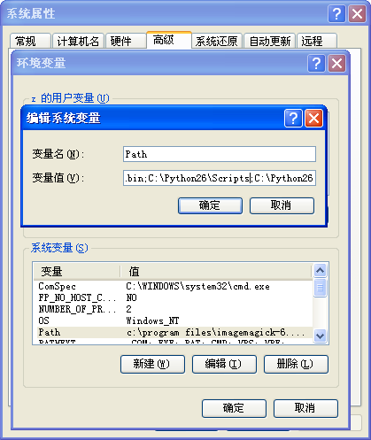
图:设置环境变量
开始 --> 运行 --> 输入 cmd --> 输入
easy_install -U mypy
就可以安装我们用到的网站开发框架mypy -- 一个在WSGI基础上搭建起来框架。
WSGI是一种协议规范，一个最简单的WSGI程序仅需要几行代码：
def application(environ, start_response):
status = '200 OK'
response_headers = [('Content-type','text/plain')]
start_response(status, response_headers)
return ['Hello']
它有两个参数，environ和start_response。
environ参数是一个内建的python字典类型， 用于传递变量，比如REQUEST_METHOD，各种中间件的扩展变量。
start_response则是一个函数，参数为状态码和响应的header。
函数的返回值是一个列表，也是网页的正文。
WSGI简单易扩展，符合Python的哲学 -- Pythonic 。
WSGI的基础上，延伸出各式各样的中间件，你可以组装出你需要的功能。事实上，世上所有的框架本来都只不过是一些零碎的组件，一定要拼凑在一起之后，才会成称为框架。
只是，不要试图去找一个无所不能，举世无双的框架。
很多人都错在了这一点，他们执着于框架的优劣。
他们希望找一个好的框架，大幅提高开发效率，保证项目进度，超越性能瓶颈，消灭网站漏洞。
他们在论坛上口水战，在博客中相互鄙视，自以为掌握了通往天国的钥匙。
然而，“银弹”这两个字根本就不存在，那只不过是某些自大狂妄的人，心里的一种幻觉，他们迟早都必将死在自己的这种幻觉中。
框架是程序员手中的兵器。
兵器是死的。
好的兵器，只有在最聪明的人的手里，才能显示其无比威力。
还是先从mypy框架说起 -- 首先，新建一个项目。
python -m mypy.cmd new ppmm
这里ppmm便是项目名称。在生成的ppmm目录下，可以看到有三个python文件：
init_app.py
dev_server.py
simple_server.py
init_app.py 用于初始化网站。
simple_server.py,是一个简单的纯Python服务器，默认端口是9888。
dev_server.py 是开发用的服务器，当修改网站中Python文件时，会自动重启，默认端口是9889。
运行dev_server.py，访问 http://127.0.0.1:9889 ，就可以看到默认的提示页面了。
其他的目录结构如下
myconf
myfile
mylib
mysite
myconf，配置文件所在的路径；myfile，静态文件所在路径；mylib，定制的Python库所在路径。
mysite 中为网站代码，其中又有四个目录：
ctrl
model
modeltest
htm
util
ctrl，control的缩写，这里写页面相关的逻辑。
model，操作数据库的后台逻辑代码所在目录。
modeltest，后台逻辑单元测试代码所在目录。
htm，放置网页模板。
util，公用的函数，如分页等。
接下来，开始写一个基本功能 -- 用户注册。
大家可以先用SVN检出 http://mayoufour.googlecode.com/svn/trunk/stdyun/ 。
这里是最终项目的代码，可以边学边对比。
运行它需要配置一些数据库，参见 3.3小节，数据库，ORM 与 单元测试 。
配置完数据库，导入stdyun/mytool/create_table下的tabel.sql，便可以运行。导入的命令如下：
mysql -u用户名 -p密码 数据库名 < tabel.sql

django-admin.py startproject mysite

manage.py runserver

